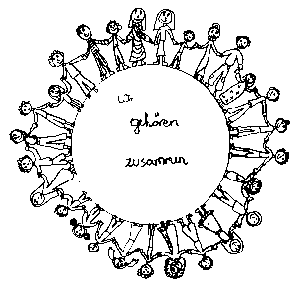 | Volksschule Zell an der Pram | 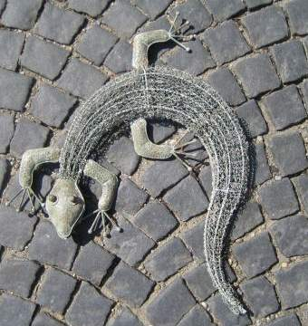  GeKo
 | Wir gehören zusammen

4755 Zell an der Pram, Bgm.Felix Meier-Str.1 Bezirk Schärding, Oberösterreich

fon und fax: 07764/8478 Schulkennzahl: 414371

E-Mail: vs.zell.pram @ gmail.com www.volksschule-zell.at

Elterninformation für Mai 27. April 2018

Letzter Elternsprechtag: Wir danken den Eltern der vierten Klassen für die Verköstigungen und allen für die Spenden für die bemalten Ostereier. Ihr habt einen großen Beitrag für die Abschlussfahrt der vierten Klassen geleistet. DANKE!
Ebenfalls herzlichen Dank an den Elternverein für die Durchführung der Workshops in den Osterferien. Fotos von den Workshops sind auf der Homepage der Schule zu finden. Weiters danken wir dem Elternverein für den Bau der Lesestiege in unserer neuen Bücherei. Sie wird bereits von den Kindern mit voller Begeisterung zum Lesen genützt.
Nach den vielen sportlichen Aktivitäten in den letzten Wochen werden wir heuer nicht ins Hallenbad PEB fahren, sondern bei schönem Wetter gleich ins Freibad Riedau!
Das ist los | am/um
HPV_ Impfung für die vierten Klassen | MO | 13. Mai
Erstkommunion | SO | 19. Mai um 9 Uhr
Hallo Auto- Klasse 3 | DI | 21. Mai
Waldjugendspiele in Passau- Klasse 3 | MI | 22. Mai
Elternvereinssitzung im GH Wohlmuth, alle Elternvertreter der Klassen sind zur Sitzung eingeladen!  Thema: Die Planung des Sommerfestes | MI | 22. Mai um 19.30 Uhr
„Lesereise“ mit der Autorin Barbara Rittig | MO | 27. Mai
Bitte beachtet die freien Schultage im Mai:
- 1. 5. Staatsfeier
- 30. 5. Zwickltag nach Christi Himmelfahrt

Ein Programpunkt im Juni: Donnerstag, 13. Juni

Folgende Beträge erlaube ich mir vom Konto abzubuchen: Herzliche Grüße im Namen des Lehrerteams!
Schulmilch April – je nach Bestellung | 7,00 oder 9,80 €
Frühlingskarten des ÖJRK | nach Bestellung
Zugfahrt zur Exe Andorf- Klasse 3 | 1,40 €

Bitte abschneiden, unterschreiben und beim Klassenlehrer abgeben!

Ich habe die Elterninformation vom Mai 2019 gelesen und die Termine zur Kenntnis genommen!
Name des Kindes:___________________________________________________, Klasse __________________
Unterschrift der Erziehungsberechtigten: _________________________________________________________

